Министерство цифрового развития, связи и массовых коммуникаций Российской Федерации Ордена Трудового Красного Знамени Федеральное государственное бюджетное образовательное учреждение высшего образования

«Московский технический университет связи и информатики»

Кафедра «Математическая кибернетика и ИТ»

Курсовая работа

по дисциплине

«Структуры и алгоритмы обработки данных»

на тему:

«CodeForces – решение задач»

Выполнил: студент группы БСТ2001

Литвинов Д.С.

Вариант 12

Руководитель:

Андрей Дмитриевич Чайка

Москва 2022

**СОДЕРЖАНИЕ**

1. Условие заданий: 3

1.1 Условие задания 1 3

1.2 Условие задания 2 3

1.3 Условие задания 3 3

1.4 Условие задания 4 4

1.5 Условие задания 5 4

2. Ход работы 5

2.1 Задание 1 5

2.2 Задание 2 5

2.3 Задание 3 6

2.4 Задание 4 6

2.5 Задание 5 6

СПИСОК ИСПОЛЬЗОВАННЫХ ИСТОЧНИКОВ 7

ПРИЛОЖЕНИЕ А 8

ПРИЛОЖЕНИЕ Б 11

# **Условие заданий:**

## **Условие задания 1**

Совсем недавно Вася научился печатать на клавиатуре и выходить в интернет. Он сразу же зашел в чат и решил поздороваться со всеми. Вася напечатал слово s. Считается, что у Васи получилось поздороваться, если из напечатанного слова можно удалить некоторые буквы так, чтобы получилось слово "hello". Например, если Вася напечатал слово "ahhellllloou", считается, что он поздоровался, а если он напечатал "hlelo", считается, что Васю не поняли, и ему не удалось поздороваться. По заданному слову s определите, удалось ли Васе поздороваться.

## **Условие задания 2**

Театральная площадь в столице Берляндии представляет собой прямоугольник n × m метров. По случаю очередного юбилея города, было принято решение о замощении площади квадратными гранитными плитами. Каждая плита имеет размер a × a.

Какое наименьшее количество плит понадобится для замощения площади? Разрешено покрыть плитами большую поверхность, чем театральная площадь, но она должна быть покрыта обязательно. Гранитные плиты нельзя ломать или дробить, а разрешено использовать только целиком. Границы плит должны быть параллельны границам площади.

## **Условие задания 3**

Сережа — хозяин ресторана вместительностью n человек. Как и полагается, в холле ресторана есть вешалка с n крючками. Каждый посетитель ресторана может воспользоваться крючком и повесить на него свою одежду. Стоимость использования i-го крючка — ai рублей. На один крючок может повесить одежду только один человек.

Сегодня вечером к Сереже в ресторан придут m гостей. Естественно, что каждый гость хочет повесить свои вещи на еще незанятый крючок с минимальной стоимостью (если таких крючков несколько, то на любой такой). Однако если в момент, когда придет очередной гость, на вешалке не будет свободных крючков, Сережа должен заплатить гостю штраф в размере d рублей.

Помогите Сереже узнать прибыль в рублях, возможно отрицательную, которую он получит за сегодняшний вечер. Считайте, что перед приходом гостей вешалка полностью свободна, все гости приходят в разное время, никто кроме m гостей не посещает ресторан Сережи в этот вечер.

## **Условие задания 4**

Вам дано целое положительное число x. Проверьте, представимо ли число x в виде суммы кубов двух целых положительных чисел.

Формально, вам нужно проверить, существует ли два целых числа a и b (1≤a,b), таких что a3+b3=x.

Например, если x=35, то подходят числа a=2 и b=3 (23+33=8+27=35). Если же x=4, то ни одна пара чисел a и b не подходит.

## **Условие задания 5**

Дима и его друзья всю ночь играли в прятки в квартире Димы. В результате квартира Димы стала грязной. Утром ребята решили, что нужно убраться в квартире.

Чтобы решить, кто именно будет убираться в квартире, друзья хотят воспользоваться считалочкой. Сначала все ребята встанут в круг; затем каждый из них покажет на одной руке сколько-то пальцев (от одного до пяти); после чего ребята отсчитают по кругу, начиная от Димы, столько людей, сколько всего пальцев было показано. Человек, на котором остановится отсчет, будет убирать квартиру.

Например, если в прятки играли Дима и один его друг, а во время считалки было показано 7 пальцев, то квартиру будет убирать Дима. Если бы было показано 2 пальца или, к примеру, 8 пальцев, тогда бы квартиру пришлось убирать его другу.

Дима знает, сколько пальцев покажет во время считалки каждый из его друзей. Сейчас его интересует количество способов показать некоторое количество пальцев на одной руке (от одного до пяти), так чтобы ему не пришлось убираться в квартире. Помогите Диме.

# **Ход работы**

Все листинги, указанные в данном разделе, приведены в приложении А.

Результаты работы программы, представлены на рисунках в приложении Б.

## **Задание 1**

Данное задание было выполнено с помощью стандартного алгоритма поиска подстроки в строке. Подстрока (кодовое слово) – было обозначено заранее, был организован ввод закодированной строки, после которого происходила проверка на корректность ввода и затем в силу вступал алгоритм. Смысл его прост, он сравнивает по порядку символ из строки и подстроки. Решение задачи представлено в листинге 1. Результат работы программы представлен на рисунке 1.

## **Задание 2**

В данном задании используется метод math.floor, который округляет значение числа в меньшую сторону. Сначала высчитывается минимальное количество плит, требуемое для того, чтобы закрыть площадь по высоте и ширине, а затем они перемножаются. Код программы представлен в листинге 2, а результат работы на рисунке 2.

## **Задание 3**

В данном задание решение основано на реализации условий. Так, если вместимость ресторана совпадает с количеством посетителей, мы просто суммируем все вешалки в количестве соответствующим количеству гостей. Если же количество гостей больше вместимости ресторана, прибыль рассчитывается как сумма всех стоимостей вешалок с учётом вычета штрафа, умноженного на разницу между вместимостью и реально пришедшим количеством посетителей. В последнем случае, если вместимость ресторана превышает количество пришедших гостей, мы просто суммируем количество вешалок, занятое пришедшими посетителями. Код представлен на листинге 3 в приложении А, а результат работы на рисунке 3 в приложении Б.

## **Задание 4**

В данном задании сначала организован ввод, затем создаётся словарь с кубами i в определённом диапазоне. А затем проверяем входит ли число в словарь, которое мы получаем в виде разности введённого числа и нашего первого вычисленного куба. Если да, то исходное число состоит из суммы кубов. Код представлен на листинге 4 в приложении А, а результат работы на рисунке 4 в приложении Б.

## **Задание 5**

В последнем задании сначала необходимо ввести количество друзей Димы, а затем количество пальцев, которые они показали. Мы будем перебирать количество пальцев, которые будут показывать Диме, тогда, если общая сумма пальцев равна 1, то Дима будет убирать комнату. Поэтому мы должны увеличить ответ, если оставшаяся часть после деления на (n+1) не равна 1. Код представлен на листинге 5 в приложении А, а результат работы на рисунке 5 в приложении Б.

# **СПИСОК ИСПОЛЬЗОВАННЫХ ИСТОЧНИКОВ**

1. ГОСТ 7.32-2017 СИБИД. Отчет о научно-исследовательской работе. Структура и правила оформления (с Поправками). [Правовой информационный ресурс]. – 2017. – URL: <http://www.consultant.ru/document/cons_doc_LAW_292293/> (дата обращения 25.03.2022)
2. Codeforces: [Электронный ресурс]. URL: [https://codeforces.com/](https://vk.com/away.php?utf=1&to=https%3A%2F%2Fcodeforces.com%2F) (дата обращения 25.03.2022)

# **ПРИЛОЖЕНИЕ А**

Листинг 1 – задание 1 (58А)

print("Enter a string with a length of at least 1 and no more than 100 letters!")  
input_string = input("Enter a string to say hello - ")  
base_string = "hello"  
  
input_string = input_string.lower()  
  
if len(input_string) > 100:  
 print("\nYour string will be truncated because the character limit has been exceeded!")  
 print("Now your line looks like - " + input_string[0:100])  
elif len(input_string) < 1:  
 print("Incorrect input!")  
 quit()  
  
def standart_search(s, sub):  
 k = -1  
 for i in range(len(s) - len(sub) + 1):  
 success = True  
 for j in range(len(sub)):  
 if sub[j] != s[i + j]:  
 success = False  
 break  
  
 if success:  
 k = i  
 break  
  
 if k != -1:  
 return "\nANSWER - YES"  
 else:  
 return "\nANSWER - NO"  
  
print(standart_search(input_string,base_string))

Листинг 2 – задание 2 (1А)

import math  
  
height = int(input("\nEnter height - "))  
width = int(input("\nEnter width - "))  
side = int(input("\nEnter the side of the plate - "))  
  
  
height_min = math.floor((height+side-1)/side)  
width_min = math.floor((width+side-1)/side)  
result = height_min * width_min  
  
print("\nDesired number of plates - " + str(result))

Листинг 3 – задание 3 (368А)

capacity = int(input("\nEnter restaurant capacity - "))  
fine = int(input("\nEnter the amount of the fine - "))  
print("\nBelow in one line enter the cost of each hanger:")  
hook_cost = list(map(int, input().split()))  
  
real_capacity = int(input("\nEnter the number of incoming visitors - "))  
  
if capacity == real_capacity:  
 hook_cost = hook_cost[:capacity]  
 profit = sum(hook_cost)  
elif real_capacity > capacity:  
 profit = sum(hook_cost)+((capacity - real_capacity)*fine)  
elif capacity > real_capacity:  
 hook_cost = hook_cost[:real_capacity]  
 profit = sum(hook_cost)  
  
print(profit)

Листинг 4 – задание 4 (1490C)

for _ in range(int(input())):  
 a = {i ** 3 for i in range(1, 10001)}  
 number = int(input())  
 for n in a:  
 if number - n in a:  
 print("\nYES")  
 break  
 else:  
 print("\nNO")

Листинг 5 – задание 5 (272A)

friend=int(input())  
claws=sum(map(int,input().split()))  
print(sum((claws+i)%(friend+1)!=1 for i in range(1,6)))

# **ПРИЛОЖЕНИЕ Б**

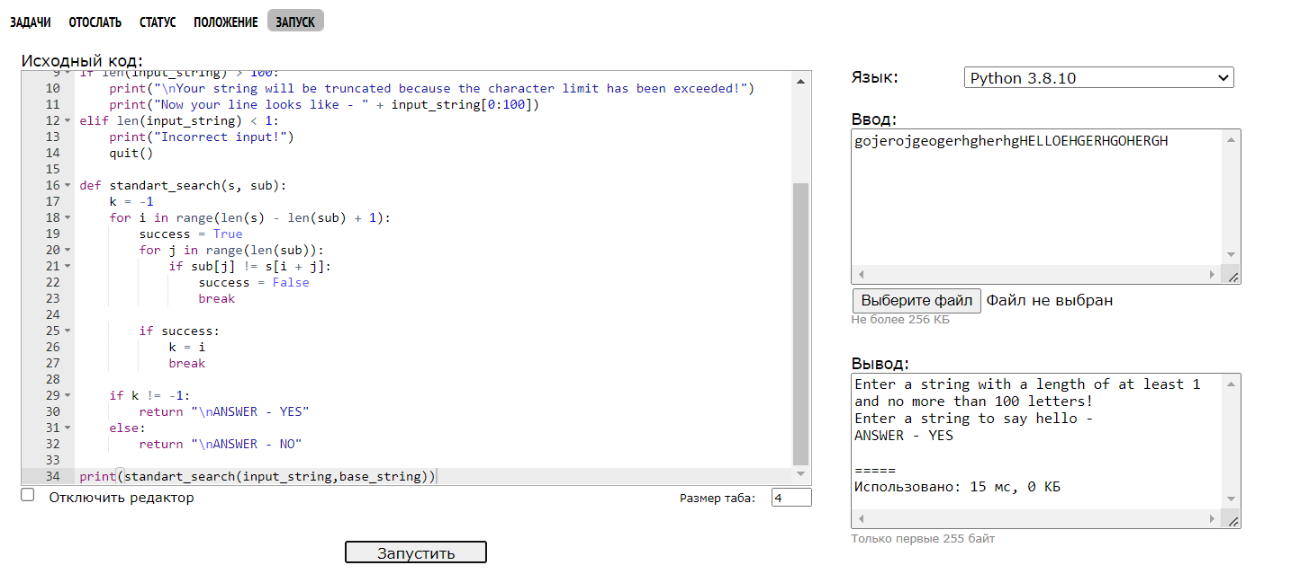

Рисунок 1 – результат работы программы по заданию 1

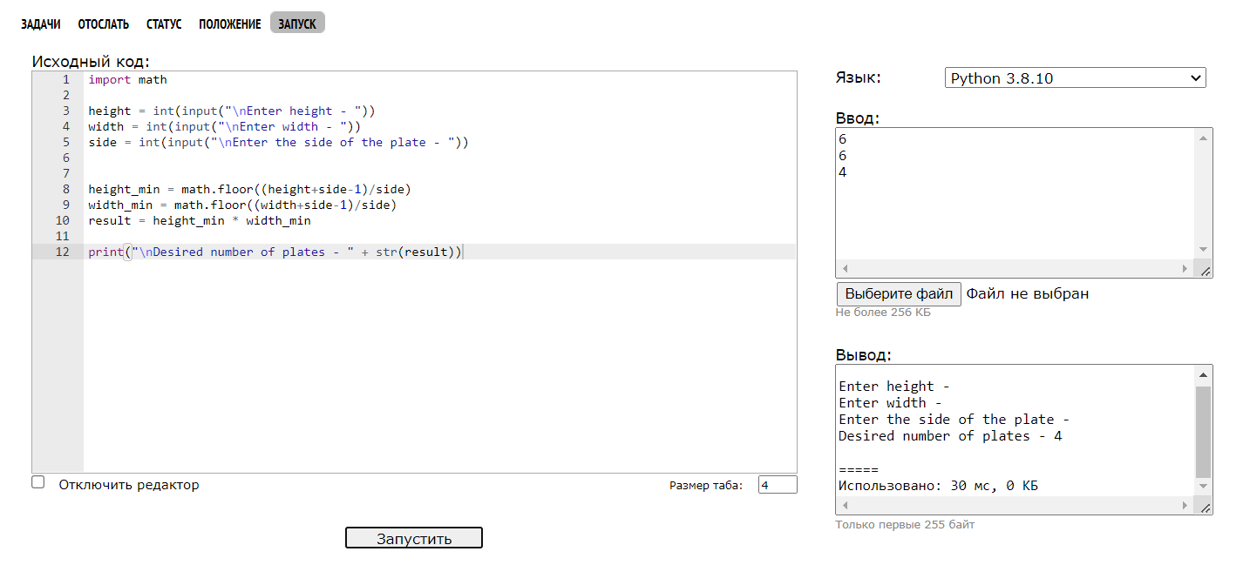

Рисунок 2 – результат работы программы по заданию 2

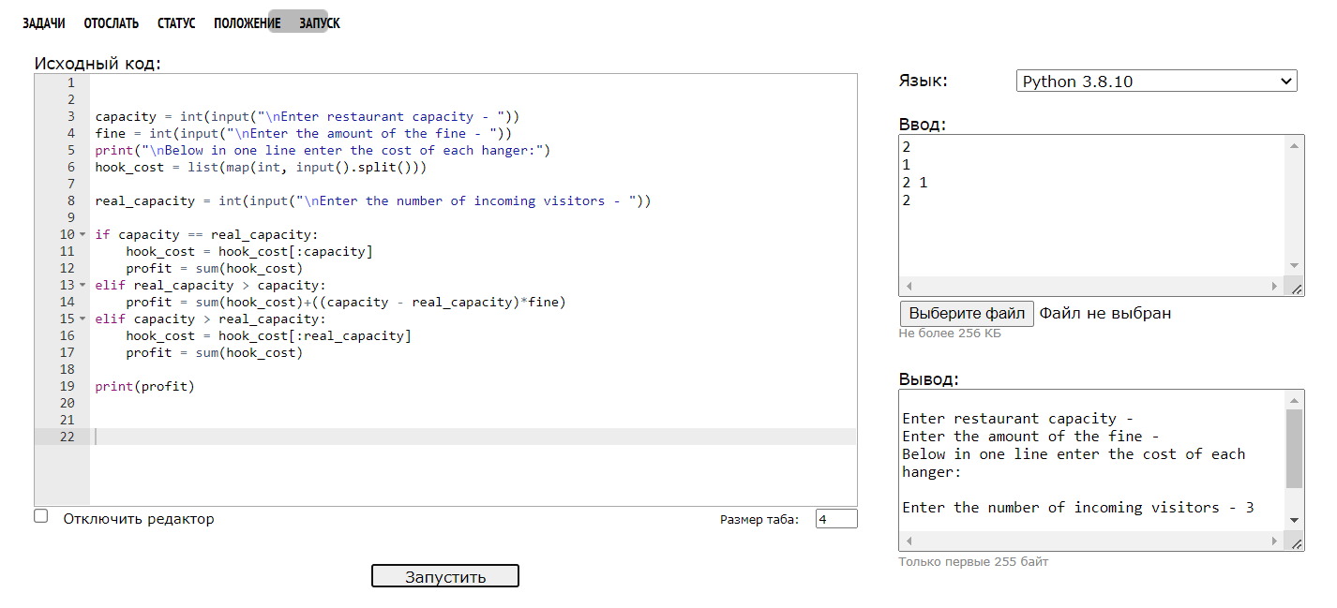

Рисунок 3 – результат работы программы по заданию 3

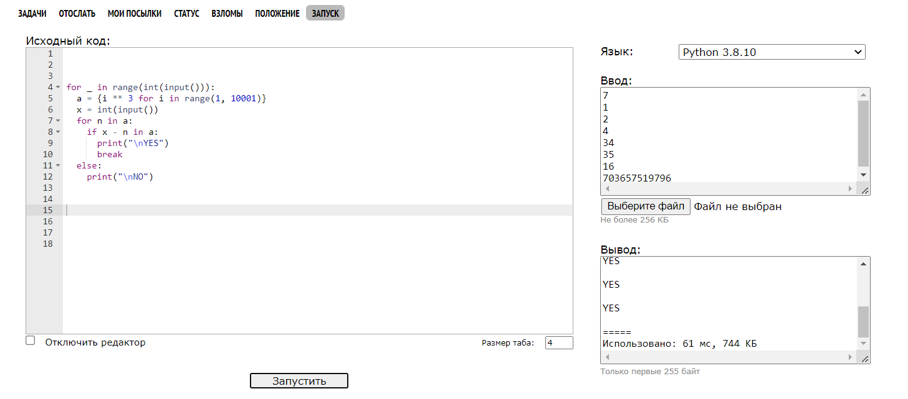

Рисунок 4 – результат работы программы по заданию 4

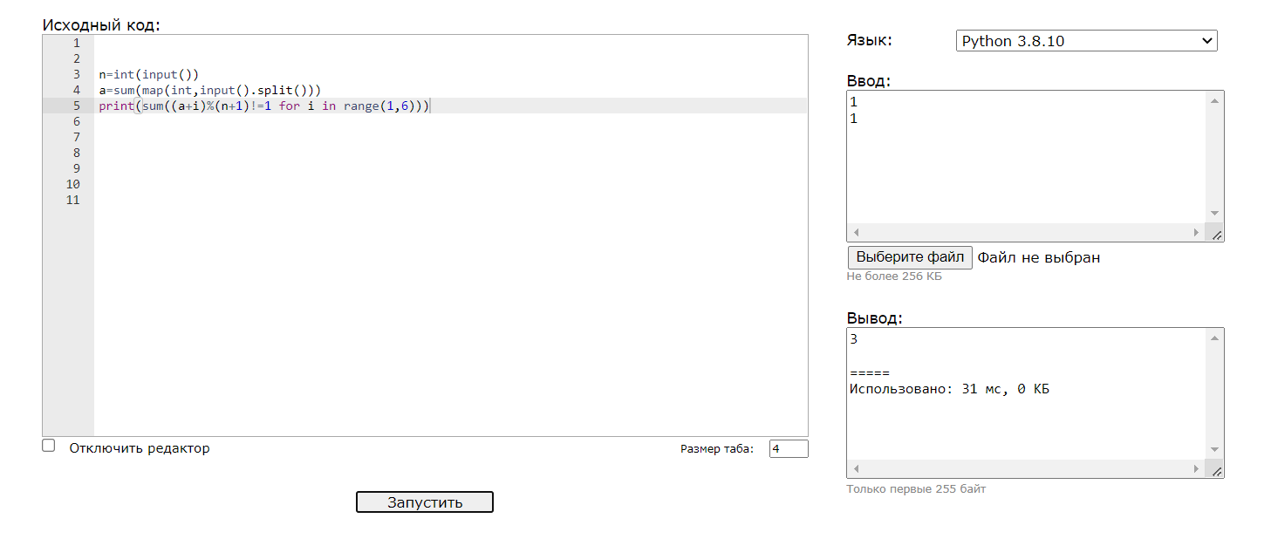

Рисунок 5 – результат работы программы по заданию 5